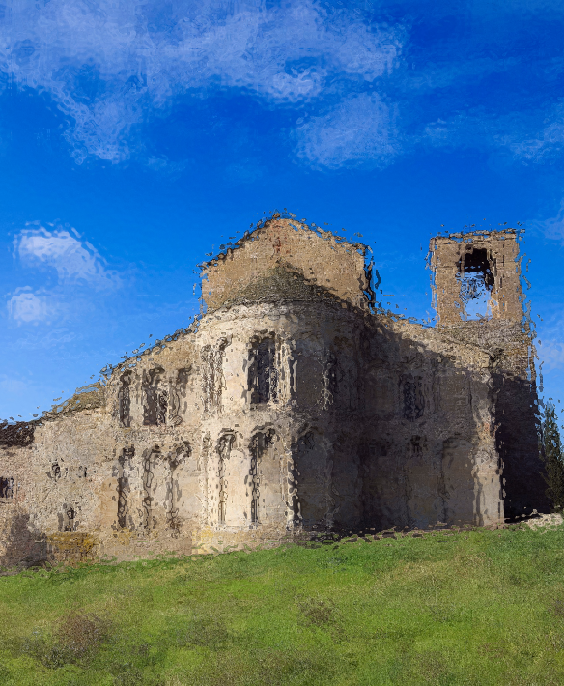
(Evangelii Gaudium, 1)
«La gioia del Vangelo
riempie il cuore e la vita intera
di coloro che si incontrano con Gesù»
Ottobre 2022
Monastero
invisibile
Introduzione
Nel nome del Padre e del Figlio e dello Spirito Santo. Amen.

La missione è un investimento di speranza!
È un uomo che sta per prendere il mare, verso un orizzonte che non si vede, ma non da solo. Sulla barca con te c’è un ospite sonnacchioso, dorme e sembra inutile, ma è la compagnia di cui hai bisogno. Dio si fida di te e non ha bisogno di condurre lui stesso questa barca, la lascia in mani tue.
Tu sei il missionario, non aspettare che lo sia qualcun altro, il Signore, fiducioso, ti ha messo in mano il tesoro più grande: la speranza!

Invocazione allo Spirito Santo

O Spirito Santo,
anima dell’anima mia,
in te solo posso esclamare: Abbà, Padre.

O Spirito d’amore,
suscita in me il desiderio
di camminare con Dio.

O Spirito dolce e soave,
orienta sempre più
la mia volontà verso la tua,
perché la possa conoscere chiaramente,
amare ardentemente
e compiere efficacemente.
Amen.

In ascolto della Parola
Dal Vangelo secondo Luca (Lc 8,22-25)
²²E avvenne che, uno di quei giorni, Gesù salì su una barca con i suoi discepoli e disse loro: «Passiamo all'altra riva del lago». E presero il largo. ²³Ora, mentre navigavano, egli si addormentò. Una tempesta di vento si abbatté sul lago, imbarcavano acqua ed erano in pericolo. ²⁴Si accostarono a lui e lo svegliarono dicendo: «Maestro, maestro, siamo perduti!». Ed egli, destatosi, minacciò il vento e le acque in tempesta: si calmarono e ci fu bonaccia. ²⁵Allora disse loro: «Dov'è la vostra fede?». Essi, impauriti e stupiti, dicevano l'un l'altro: «Chi è dunque costui, che comanda anche ai venti e all'acqua, e gli obbediscono?».

Riflessione
Non sei solo! Come un pescatore sa che anche nel buio della notte può contare sul rumore delle onde, apri il tuo cuore e ascolta la voce del Signore. Non avere paura del silenzio, ti ascolterà come il più fedele degli amici ascolta i tuoi lamenti, parla, non sei solo.
Sii un viandante che trova nella ragione del suo viaggio il suo più caro amico. Non sconfortarti se pensi di essere indietro, continua per il tuo cammino, non sei solo.
Accetta le tue contraddizioni e affronta le tue paure, non lasciare che l'angoscia di essere soli con sé stessi possa prendere il sopravvento sulla bellezza di riscoprirsi, amati, non sei solo.
Nella tempesta ascolta il vento, troverai il modo per emergerà dalle difficoltà. Non abbandonarti alle paure e alle incertezze, confida sempre nella bontà del Signore. Non sei solo! Impara ad ascoltare i silenzi più profondi, la voce del Signore la senti dentro.

Meditazione
Prenditi un tempo di meditazione personale: leggi e rileggi il brano, fallo scendere nel tuo cuore, chiediti come questo brano parla alla tua vita.

Ringraziamento Salmo 138 (137)

¹ Ti rendo grazie, Signore,
con tutto il cuore
hai ascoltato le parole della mia bocca.
Non agli dèi, ma a te voglio cantare,

² mi prostro verso il tuo tempio santo.
Rendo grazie al tuo nome per il tuo amore e la tua fedeltà:
hai reso la tua promessa più grande del tuo nome.

³ Nel giorno in cui ti ho invocato, mi hai risposto, hai accresciuto in me la forza.

⁴ Ti renderanno grazie, Signore, tutti i re della terra,
quando ascolteranno le parole della tua bocca.

⁵ Canteranno le vie del Signore:
grande è la gloria del Signore!

⁶ Perché eccelso è il Signore, ma guarda verso l'umile;
il superbo invece lo riconosce da lontano.
⁷ Se cammino in mezzo al pericolo, tu mi ridoni vita;
contro la collera dei miei avversari stendi la tua mano
e la tua destra mi salva.
⁸ Il Signore farà tutto per me.
Signore, il tuo amore è per sempre:
non abbandonare l'opera delle tue mani.

Intercessioni
Animati da uno spirito fraterno eleviamo al Signore la nostra preghiera dicendo insieme: Ascolta la nostra preghiera, Signore.

- Signore, accompagna i nostri passi nei sentieri più bui e sii la nostra bussola nei deserti più aridi.
- Signore accoglici nelle tue braccia e dacci la forza di confidare sempre nel tuo Spirito, anche quando ci sentiamo perduti.
- Aiutaci, Signore, a non sentirci mai soli, anche nel silenzio della notte apri il nostro cuore alla tua voce.
- Aiutaci, Signore, affinché tutti possano trovare la strada per uscire dalla perdizione, e riescano a trovare sempre, accompagnati dalla la tua mano, la via per raggiungere la luce.

E ora animati dallo Spirito del Signore, osiamo dire: Padre nostro…

Orazione
Preghiamo. O Dio, tu vuoi che tutti gli uomini siano salvi e giungano alla conoscenza della verità; guarda quant’è grande la tua messe e manda i tuoi operai, perché sia annunziato il Vangelo ad ogni creatura e il tuo popolo, radunato dalla parola di vita e plasmato dalla forza dei sacramenti, proceda nella via della salvezza e dell’amore. Per il nostro Signore Gesù Cristo…. Amen.

Intenzione di preghiera
Questo mese preghiamo per la missione che è cuore della chiesa, per i missionari ad Gentes e per noi, che a volte abbiamo dimenticato la nostra vocazione missionaria.

